شماره مجوز مجله:80400 زمان چاپ:10/04/1401

اثرات باز طراحی محوطه سازی فضای بازی در حیاط مدرسه بر فرآیند یادگیری دانش آموزان مدارس ابتدایی
(مطالعه موردی: مدرسه ابتدایی دخترانه فاطمه زهرا (س) شهرستان ارسنجان)
طاهره زارع
دانشجوی کارشناسی ارشد رشته آموزش و پرورش ابتدایی، واحد ارسنجان، دانشگاه آزاد اسلامی، ارسنجان، ایران
چکیده:
فضاهای آموزشی و طراحی آن یکی از تاثیرگذارترین عوامل در یادگیری می‌باشد، بنابراین فضای آموزشی و فضای بازی باید با سن و مقطع تحصیلی دانش آموزان هماهنگی داشته باشد تا بتواند بیشترین تاثیر را بر فرآیند یادگیری دانش آموزان بگذارد. در مقطع دبستان ، شناخت عوامل موثر بر فرآیند یادگیری در فضاهای آموزشی و همچنین طراحی محوطه سازی مدرسه و آگاهی از نیازهای روحی و جسمی دانش آموزان می تواند در طراحی فضاهای مناسب بسیار موثر باشد.
هدف این پژوهش ارائه راهکارهایی برای باز طراحی محوطه سازی فضای بازی مدارس ابتدایی کشور می باشد، بدین منظور دبستان دخترانه فاطمه زهرا (س) شهرستان ارسنجان مورد مطالعه قرار گرفته است.
واژه‌های کلیدی: باز طراحی، محوطه سازی، فضای بازی، فرآیند یادگیری ،دبستان فاطمه زهرا (س)، ارسنجان

1- مقدمه:
موضوع جذاب و مهم برای آموزش دانش آموزان محوطه سازی و فضای بازی در مدرسه می باشد، زیرا محیط مدرسه تأثیر مستقیم بر روی روحیه یادگیری و پیشرفت آنها می گذارد و باید به آن توجه کافی داشته باشیم. در محوطه سازی فضای بازی مدارس عوامل مختلفی از جمله مساحت زمین و شرایط آب و هوایی و منطقه ای محیط موثر می باشد و برای طراحی و چیدمان گل و گیاهان مناسب در این فضا بهتر است شرایط اکولوژیک، میزان نور و حرارت و رطوبت نسبی و زیبایی و جذابیت گیاهان برای بچه ها در نظر گرفته ‌شود. بنابراین نگاه به محوطه سازی فضای بازی مناسب در فضاهای آموزشی به عنوان یک مکان آموزشی برای تعامل اجتماعی، پاسخ به نیاز جامعه امروز است .
2- اهمیت محوطه سازی و فضای بازی در مدارس ابتدایی
محوطه سازی مدارس نقش مهم و قابل توجهی در سلامت ذهن و روح دانش آموزان دارد و از طرف دیگر موجب می‌شود که خستگی و کسالت دانش آموزان و معلمان برطرف شود. محوطه سازی و فضای بازی مدارس طرح و ایده هدفمندی جهت القای حس شادابی و نشاط به دانش آموزان در زمانی است که برای تفریح و سپری کردن زمان استراحت به حیاط مدرسه مراجعه می‌کنند. توجه به محوطه سازی و فضای بازی حیاط مدرسه امری مهم و ضروری است زیرا طراحی و اجرای صحیح و مناسب آن موجب می‌شود که روحیه سرزندگی و شادابی سراسر فضای مدرسه را در برگیرد و محیط را برای آموزش و یادگیری مفید و موثر کودکان و نوجوانان آماده کند . بازی جزء لاینفک کودکی است، از طریق بازی می توان به دنیای کودک رخنه کرد و او را شناخت. می‌توانیم فضا را طوری در نظر بگیریم که او بتواند فعالیت های منطقی را با توجه به آنچه در ذهن دارد انجام دهد. او باید در فضا تشویق شود و فعالیت‌های ذهنش را اجرا کند. فضایی که منحصر به یک فعالیت نباشد، قدرت تخیل کودک را تحریک می کند$\left[\text{1}\right]$.

3- نقش محوطه سازی و فضای بازی مناسب در مدارس ابتدایی بر روی دانش آموزان
زیبایی کلاس و حیاط مدرسه برای دانش آموزان حس خرسندی و جذابیت را ایجاد می‌کند و در زمینه های مختلف از جمله فعالیت‌های آموزشی و یادگیری کودکان را فعال و با نشاط میکند. استفاده از گیاهان و درختان زیبا و سرسبز در حیاط مدرسه و بودن وسایل بازی مناسب و زیبا طراوت و تازگی را برای دانش آموزان مهیا می کند .امروزه اکثر مدارس موجود در کشور از امکانات خوبی برخوردار هستند و برای محوطه سازی فضای بازی مدرسه از مجموعه های متخصص در این زمینه کمک می‌گیرند . پژوهش‌ها نشان می‌دهند در دوران کودکی قابلیت‌ها و خلاقیت کودکان پایه گذاری میشود و بهترین زمان پیشرفت برای خلاقیت و تخیل در فاصله سنی 10-2 روی می‌دهد. کودک طی این سال‌ها از محیط تاثیر بیشتری می‌گیرد و در مورد محیط خود به طور طبیعی کنجکاو است $\left[\text{2}\right]$.
4- پلان محوطه سازی مدرسه
پلان محوطه سازی مدرسه توسط کارشناس و طراح فضای سبز کشیده می‌شود. در پلان تمام عناصر و المان های مختلف که قرار است در حیاط مدرسه قرار گیرد با دقت و حساسیت بالا مشخص می شود و در صورت تایید آن از سوی کارفرما جهت اجرا و پیاده‌سازی اقدامات لازم انجام می‌شود. استفاده از الگو و پلان مناسب در محوطه سازی مدرسه بسیار ضروری است، زیرا با محوطه سازی فضای سبز در حیاط مدرسه حس شادابی و طراوت به دانش آموزان القا می شود و در تربیت و یادگیری آنها بسیار موثر خواهد بود$\left[\text{3}\right]$ .
5- استانداردهای طراحی فضای بازی در مدارس ابتدایی
کف حیاط مدارس ابتدایی باید، با فوم های روکش دار موسوم به تاتامی و... پوشید شده باشد و آسفالت نباشد تا اگر کودکان در هنگام بازی در حیاط مدرسه، زمین خوردند، آسیب نبینند. مجری فضای بازی مدارس باید فضایی برای فعالیت های ورزشی کودکان در مدرسه ایجاد کند. همچنین در طراحی فضاهای بازی باید از وسایل بازی مانند تاپ یا سرسره وسایل ورزشی دیگر برای کودکان استفاده شود و فضایی مناسب برای قرار دادن این وسایل در حیاط مدرسه طراحی کند.
6- طراحی محوطه بازی در مدارس ابتدایی
در طراحی محوطه بازی در مدرسه بهتر است از وسایل بازی مناسب سن و علاقه کودکان استفاده شود. رنگ آمیزی زیبا و جذاب و استفاده از وسایل بازی رنگارنگ و رنگ های مناسب سن این کودکان که متخصصان تشخیص می دهند روحیه این کودکان را تازه و مشتاق به مدرسه می کند. بهتر است محوطه بازی در گوشه حیاط مدرسه البته دور جدول کشی و دیوارو وسایل خطرناک باشد. از این جهت گوشه و کنار باشد که در وسط حیاط منزل جایی برای بازی های دیگر نظیر والیبال، فوتبال و یا بازی هایی که وسعت زمین لازم دارند باشد. حتی اگر امکان فوم کشیدن کل حیاط مدرسه نباشد بهتر آن است که قسمت محوطه بازی حتماً کف پوش روکش دار باشد. هر چه وسایل متنوع تر و رنگارنگ تر و متناسب سن و علاقه آنها باشد میل و رغبت آنها به بازی بیشتر میشود چرا که بازی یک عامل اساسی برای رشد جسمی، ذهنی و عاطفی کودکان است. مسلما که فضای بازی با توجه به سن و رشد کودکان و نوجوانان متفاوت باید باشد. ترکیب به کار بردن رنگ آمیزی در در و دیوار و پنجره اطراف زندگی کودک باید متناسب با ذوق و علاقه کودک باشد$\left[\text{4}\right]$ .
7- نقش بازی در رشد و آموزش کودکان
1- بهبود و پرورش خلاقیت
2- توسعه مهارت زبانی و دامنه لغات
3- افزایش شادی و نشاط در کودک
4- غلبه بر استرس
5- سلامت جسمانی بیشتر
6- اجتماعی شدن کودک
7- ایجاد اعتماد به نفس
8- کمک به بیان احساسات$\left[\text{5}\right]$.
8- اهمیت بازی در رشد کودکان
بازی به کودک کمک می‌کند تا دنیایی را که در آن زندگی می کند بشناسد، بفهمد، اداره کند و در بیان واقعیت و تخیل تفاوت بگذارد. هنگام بازی کودک درباره خودش، دیگران و رابطه اش با آنها چیز یاد می گیرد. کودک میزان توانایی های خود را با دیگران مقایسه می‌کند و به این ترتیب به مفهوم روشن تر، واقع گرایانه‌تر از خود بدست می آورد . بازی به کودک فرصت می‌دهد توانایی های خود را به آزمایش بگذارد بدون آنکه مجبور باشد مسولیت کامل اعمال خود را به عهده بگیرد$\left[\text{5}\right]$.
9- مطالعه موردی و نتایج
شهرستان ارسنجان از شهرستان های استان فارس در جنوب ایران است . مرکز این شهرستان، شهر ارسنجان می باشد. ارسنجان دارای آب و هوایی معتدل و مناسب پرورش گیاهان و درختان مناسب جهت باغداری و کشاورزی است. این شهرستان از غرب به شهرستان مرودشت و پاسارگاد، از شرق به شهرستان بختگان و سرچهان و از شمال به شهرستان بوانات و از جنوب به شهرستان خرامه محدود می شود. در شکل 1، موقعیت ارسنجان در استان فارس نشان داده شده است.

تصویر 1: موقعیت ارسنجان در استان فارس
1-9- معرفی مدرسه فاطمه زهرا (س)
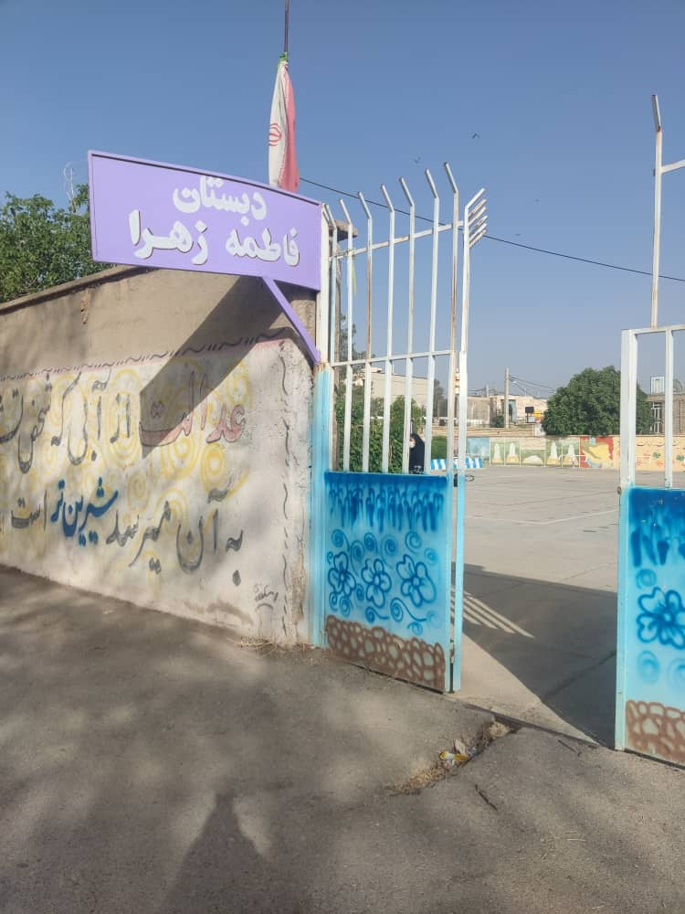
دبستان حضرت فاطمه زهرا (س) زیر نظر اداره اموزش و پرورش در سال ۱۳۸۵ تاسیس شده است . مدیریت این دبستان با سرکار خانم شادکام می باشد. این دبستان در خیابان سپاه ،کوچه دو بنت الهدی واقع شده است.

تصویر 2: مدرسه دخترانه فاطمه زهرا(س)
2-9- تحلیل و بررسی حیاط مدرسه
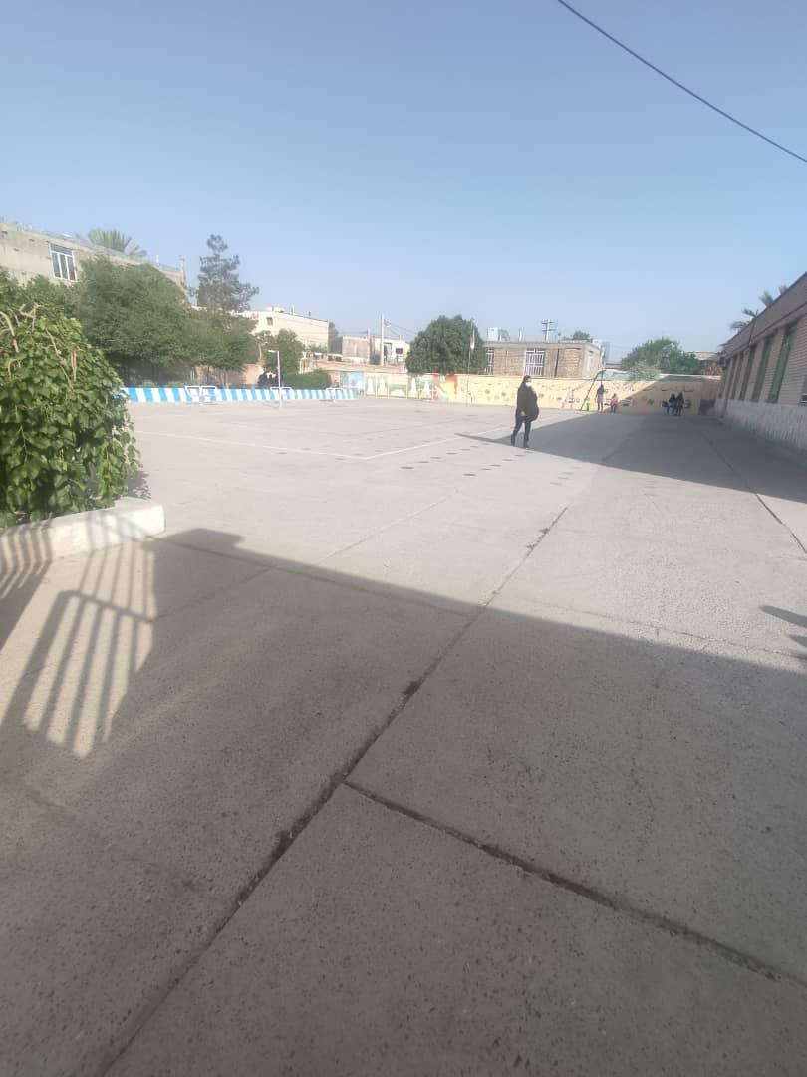
پوشش کف حیاط این مدرسه آسفالت می باشد. در کناره های حیاط نیمکت هایی جهت نشستن و استراحت دانش آموزان گذاشته شده است. در شکل شماره ۳ مشاهده می‌شود. همچنین دیوارهای حیاط رنگ آمیزی شده و محتوای رنگ آمیزی شامل اشعار، جملات مثبت و احادیث معصومین است. درشکل شماره ۴ مشاهده می‌شود.

تصویر3: حیاط مدرسه دخترانه فاطمه زهرا (س) با کف آسفالت و دارای نیمکت
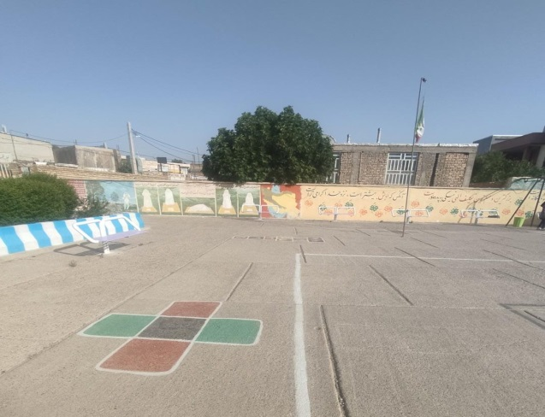

تصویر4: دیوارهای حیاط مدرسه حاوی اشعار و احادیت معصومین
3-9- فضای سبز و فضای بازی مدرسه
کنار حیاط مدرسه جدول کشی شده و درون جدول ها درخت کاشته شده است. در شکل شماره ۵ مشاهده می شود . حیاط مدرسه فاقد چمن و وسایل بازی جهت استراحت کودکان است. در شکل شماره ۶ مشاهده می‌شود.
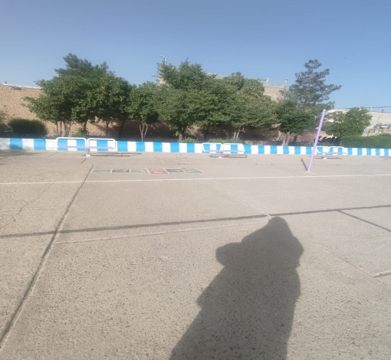

تصویر5: جدول کشی حیاط مدرسه

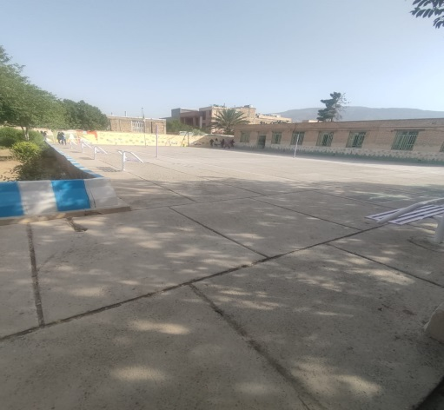

تصویر6: حیاط مدرسه فاقد وسایل بازی
10- نتیجه‌گیری و پیشنهادها
روح لطیف و پاک کودکان بیشتر از دیگران پذیرای زیبایی ها و ارزشهاست. بنابراین کودکان وقتی مدرسه وارد می شوند در مدرسه نیز به دنبال زیبایی و علایق خود می‌گردند و جذب زیبایی ها از جمله فضای سبز و فضای بازی می‌شوند. بنابراین مدرسه ای که با فضای سبز و فضای بازی همراه با وسایل رنگارنگ و مناسب و درختکاری تزیین شده است ایجاد آرامش روانی و شادابی در مخاطب می کند و زمینه فراگیری و یادگیری کودکان را مساعدتر می‌سازد، به همین دلیل نیاز جدی به طراحی فضای بازی مدارس یک نیاز جدی برای دانش آموزان می باشد زیرا فضای باز و محوطه مدارس واجد سرمایه پنهان آموزشی بوده و باید توجه جدی به آنها را لابلای برنامه های آموزشی مدارس قرارداد .
نظرات و پیشنهادهایی جهت طراحی فضای بازی به منظور افزایش روحیه و انگیزه جهت پیشرفت در یادگیری دانش آموزان مدرسه فاطمه زهرا(س) در جدول شماره 1 مطرح شده است.
جدول1: پیشنهادهای طراحی
نظرات | ملاحظات
استفاده از فضای بازی | طراحی قسمتی از حیاط مدرسه با وسایل مناسب از جمله سرسره- تاب و الاکلنگ وسایل ورزشی مناسب جهت شادی و نشاط و رفع خستگی کودکان در زنگ استراحت و ورزش
تنوع عملکردی | یک قسمت از حیاط مدرسه با استفاده از رنگ، بازی هایی مانند مار و پله ، هشت خانه طراحی کنیم که وقت استراحت در آن محل سرگرم بازی باشند.
آرامش و راحتی | طراحی آلاچیق هایی کنار فضای سبز ایجاد شده در مدرسه و آب نمای کوچک که دانش آموزان در وقتهای استراحت بتوانند زیر سایه این آلاچیق ها با آرامش به مطالعه بپردازند.
خاطره انگیزی | طراحی شخصیت‌هایی از برنامه‌های کودک بر روی قسمت هایی از دیوار های مدرسه به عنوان نوستالژی
فضاهای متنوعی | اختصاص دادن قسمتی از مدرسه به عنوان کارگاه های هنری، نمایشگاه هنری و بازارچه خیریه جهت تولید صنایع دستی و آثار هنری دانش‌آموزان
منابع :
$\left[\text{1}\right]$خادمی،ز، ۱۳۹۷، پایان نامه خانه کودک با رویکرد خلاقیت، دانشکده فنی مهندسی، فارس، ایران.
$\left[\text{ 2}\right]$ژان پیاژه ،اینملدر،1394، روانشناسی کودک ،پایان نامه خانه کودک پارسیان، نشر نی، تهران، ایران.
$\left[\text{3}\right]$فهمیمی جمایران،ش،1400، فضاهای آموزشی، وزارت آموزش و پرورش، سازمان پژوهش و برنامه آموزشی، دفتر انتشارات و فناوری آموزشی.
$\left[\text{4}\right]$ موحدی ، ی،۱۳۹۷، تاثیر طراحی بهینه فضای آموزشی و ارتقای خلاقیت دانشکده طراحی اسلامی، تبریز، ایران.
$\left[\text{5}\right]$ احمدوند،م، 1392، کتاب روانشناسی بازی، پیام نور، ایران.

